Deutsch 101 Name:
Arbeitsblatt für Tag 19: Eigenschaften und Berufe fällig am Tag 19 des Kurses

A. Eigenschaften und Persönlichkeit. You will need to learn most of these adjectives to describe people’s personalities and characteristics. Match each German adjective to its English equivalent.

1. angenehm A. slow
2. arm B. caring
3. ernst C. clever
4. faul D. happy
5. fleißig E. mean
6. freundlich F. joyful
7. froh G. friendly
8. gemein H. shy
9. glücklich I. lazy
10. klug J. pleasant
11. langsam K. serious
12. liebevoll L. great
13. locker M. sweet
14. lustig N. hard-working
15. müde O. poor
16. nett P. nice
17. neugierig Q. curious
18. reich R. relaxed
19. ruhig S. funny
20. schnell T. rich
21. schüchtern U. weak
22. schwach V. tired
23. stark W. fast
24. süß X. sad
25. toll Y. calm
26. traurig Z. strong

B. Gegenteile. Practice your knowledge of adjective meanings by finding the OPPOSITE of each adjective.

bescheiden • dumm • ernst • fleißig • gemein • großzügig
langsam • locker • reich • schlecht • schwach • traurig

1. gut ≠ 7. glücklich ≠
2. arm ≠ 8. schnell ≠
3. faul ≠ 9. lustig ≠
4. klug ≠ 10. stark ≠
5. freundlich ≠ 11. gierig ≠
6. nervös ≠ 12. eingebildet ≠

C. Berufe beschreiben. For each blank below, fill in the adjective with its proper endings. You will need to add -e, -er, or -en according to the rules we have been practicing in class. Try to make sure you know what the sentences mean as well: they all use vocabulary for professions which you should be learning.

1. reich: Herr Barsch ist ein Geschäftsmann.
2. freundlich: Frau Milde ist eine Rechtsanwältin.
3. glücklich: Der Bäcker verdient viel Geld.
4. stolz: Ich kenne einen Ingenieur.
5. lustig: Der Schauspieler hat viele Fans.
6. toll: Herr Grosch ist ein Architekt.
7. zuverlässig: Ich suche eine Architektin.
8. fleißig: Studenten lernen viel.
9. interessant: Ich habe einen Beruf.
10. diskret: Martin ist ein Journalist.
11. bescheiden: Wir treffen eine Ingenieurin.
12. schnell: Siehst du den Läufer dort?
13. faul: Der Kellner verdient nicht viel Trinkgeld.
14. liebevoll: Matthias ist ein Krankenpfleger.
15. klug: Frau Kollwitz ist eine Geschäftsfrau.
16. locker: Einen Manager findet man selten.
17. gierig: Herr Trotz ist ein Kaufmann.
18. arm: Ich kenne keine Anwälte.

The next page of this worksheet (below) is entirely optional: you do not have to complete it
for credit, but you can practice job vocabulary if you wish!
D. OPTIONAL ONLY: Berufe. Identify each picture with the German job title/profession from the list.

Architekt • Arzt • Chemikerin • Elektriker • Feuerwehrmann • Flugbegleiterin • Friseurin
Geschäftsmann • Informatiker • Ingenieur • Journalistin • Kassiererin • Kellner • Kinderärztin
Koch • Krankenpflegerin • Lehrerin • Maler • Mechaniker • Musiker • Polizist • Rechtsanwalt
Sängerin • Schauspieler • Sekretärin • Soldat • Tierarzt • Zahnärztin
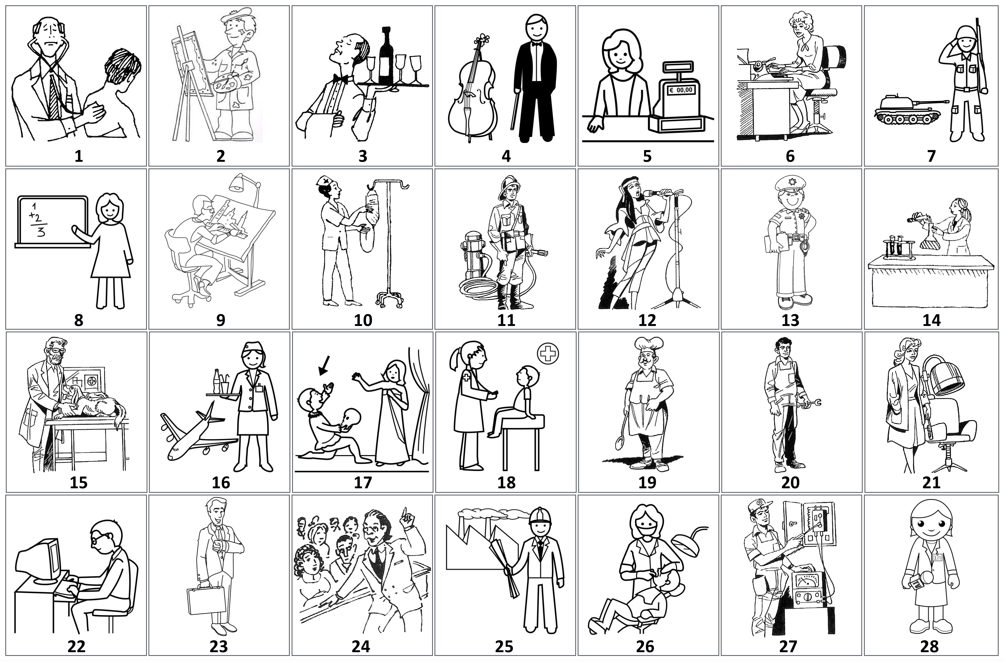

1. der Arzt 15.
2. 16.
3. 17.
4. 18.
5. 19.
6. 20.
7. 21.
8. 22.
9. 23.
10. 24.
11. 25.
12. 26.
13. 27.
14. 28.

